中外对比视野下中国当代大学生阅读现状研究

**摘要：**

良好的阅读行为对大学生的成长成才具有重要的引领作用。然而受社会大环境如互联网普及，就业严峻、考证热、和大学生自身因素，包括阅读倾向、阅读目的、阅读兴趣的影响，以阅读方式的转变和阅读兴趣的转移为表现形式的大学生阅读危机日益凸显出来。具体表现为院阅读氛围不浓厚，功利性阅读盛行，浅表性思考日盛，娱乐化阅读风行。本文基于中外比较视角，以美国，英国，韩国为例阐述了国外关于大学生阅读可资借鉴的经验。同时提出营造良好的阅读氛围、加强大学生阅读推广队伍建设、大学生自身应注意培养阅读能力等对策建议

**表现及对应原因：**

1. ***阅读氛围不浓厚***

原因：

第一专业课学习负担重

第二大学活动丰富多彩

第三随移动网络的普及移动智能手机人手一部大学生热衷于在网上快速浏览精短信息、碎片化阅读现象严重袁难以集中精力阅读一本完整著作。

1. ***功利性阅读盛行***

原因：

一方面：高等教育的普及导致就业形势严峻，鉴于严峻的就业压力，大量本科生加入考研大军队伍中，试图通过提升学历获得市场竞争力。读书俨然成为找个好工作的敲门

另一方面：很多本科院校规定只有通过英语四六级考试、取得计算机等级证书才能拿到学位证书，这些硬性规定催生了考证热，大学生被动阅读有用的书籍，一张文凭与多个证书成为大学生进行阅读的目标与动力。

1. ***浅表性思考日盛***

原因：在新媒体时代，数字化阅读凭借其方便快捷的优点日益获得大学生的青睐。面对海量信息文化资源，大学生阅读往往以追求快感为主，只是粗略浏览，缺乏深入思考。

1. ***娱乐化阅读风行***

原因：各种公众号、网络直播平如雨后春笋般崛起袁 使得阅读方式由传统的单一文字阅读转变到声音、视频阅读并存

**对策**

1.美国：实行师生共同阅读计划。部分高校为刚刚入学的大一新生准备一本书，要求新生共同阅读袁同时也鼓励教师或其他年级学生参与该活动。二是在高校中开设为期两年的阅

读课程，并将其作为全校的公共必修课。课上师生共同阅读经典著作，同学之间还需进行课堂思考讨论。

2.英国：英国政府格外重视阅读推广活动，不断加大在阅读方面的资金投入、为学校提供充足的购书经费、加强对阅读课教师的专业化培训、提升教师的专业水平与知识素养。

第二：多方通力合作是英国营造阅读氛围的显著特点，国家文学委员会、图书基金会联合学校、图书馆等各个机构共同组织开展阅读推广活动，举社会各界之力提高大众对阅读的重视度。

3.韩国：并将读书认证制度纳入毕业资格认证体系之中。

**建议**：

1. 营造良好的阅读氛围
2. 加强大学生阅读推广队伍建设
3. 大学生自身注意培养阅读能力

网络环境下大学生阅读现状调查分析与对策研究

**摘要：**在目前互联网背景下，新媒体带来了全新的阅读革命，人们的阅读方式也发生了改变，互联网环境中的阅 读具有信息量较大、获取信息便捷等优势。然而，随着时代的变化，当代大学生无论是学习环境还是生活环境都较以往发生了巨大变化。大学生的阅读状况经历着怎样的变化，呈现着怎样的趋势，需要对大学生数字阅读习惯、阅读时间、阅读内容、阅读方式等方面进行进一步的了解，获取大学生数字阅读习惯的相关信息，通过对这些信息的分析研究，从而寻找优化大学生阅读的方法，不断提高大学生的综合素养。

**文章数据**：

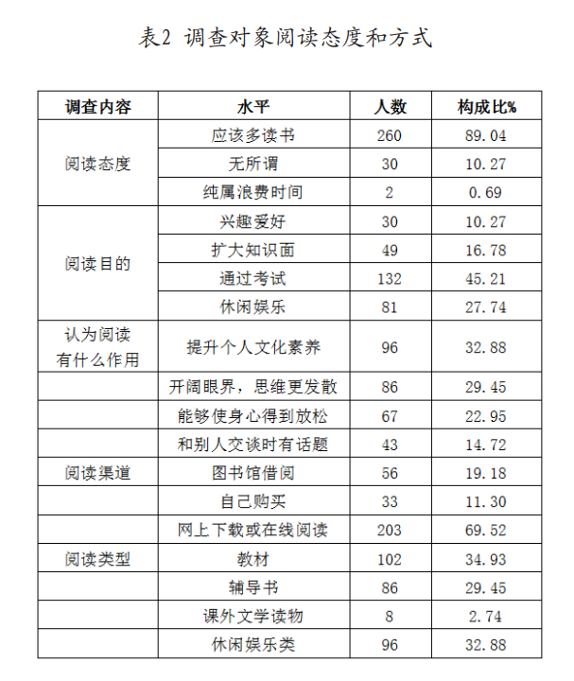

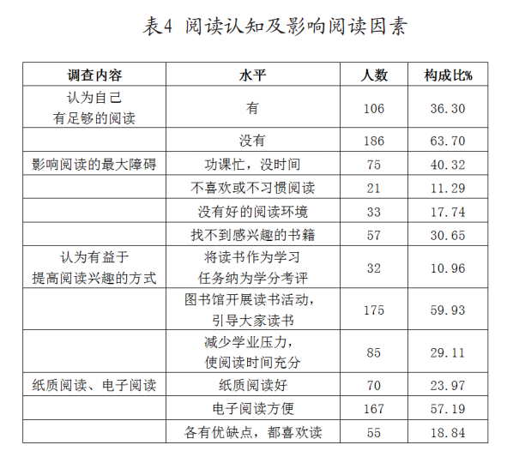

数据分析：

1. 阅读略显功利化、单一化
2. 阅读时间短，阅读时间段欠合理
3. 阅读易受外界影响

**建议**：

1. 处理好两种阅读方式之间的方式、
2. 社会形成一个良性的循环引导
3. 树立良好的阅读心理和阅读习惯。

基于学生增量发展视角下大学生阅读现状、问题与对策研究

**摘要：**学生增量发展是学生增量评价的重要载体。学生增量发展最主要的来源就是阅读,通过学生进行实际的阅读、广泛的阅读、深度的阅读、延伸的阅读,进而默化知识、内化知识、转化知识,实现知识学习、人格塑造和能力锻炼的目标。然而,大学生并没有按照教育所设想的去阅读,存在阅读时间过少、碎片化阅读普遍、关联性阅读不足等问题,中断了阅读与学生增量发展的联系,削弱了阅读促进学生增量发展的作用。基于学生增量发展的视角,切实提升学生阅读能力就显得尤为必要,从日常学生管理出发,举办线上线下相结合的读书活动号召学生加强阅读,提供经典书目导读吸引学生关注阅读,建立常态化的读书反馈机制鼓励学生分享阅读,应该成为我们提升学生阅读能力的必然选择,唯其如此,学生的阅读才能更有长度,有深度,有宽度,阅读对学生增量发展的促进作用才能更好地发挥。

**问题：**

1. ***阅读认知偏差***

很多大学生存在阅读认知偏差，即嘴上都知道阅读很重要，很有必要，但是付诸阅读实际行动的大学生却很少，这是一种很明显的假性阅读现象。

***2. 阅读时间过少***

整体而言，大学生阅读的时间是过少的， 一是体现在阅读的数量上,二是体现在具体的阅读时长上

***3.碎片化阅读普遍***

网络终端阅读都是类似快餐式的阅读消费,读者无法进行深度的思考。 这也就会造成阅读的碎片化、信息和知识的碎片化、阅读兴趣和爱好的碎片化、深度和连续思考的碎片化，严重影响了阅读的实质效果

**对策：**

1 •举办线上线下相结合的读书活动号召学生加强阅读

组织提供经典书目导读吸引学生关注阅读

建立常态化的读书反馈机制鼓励学生分享阅读

浅谈大学生阅读现状及推广研究

**摘要：**读好一本书可以使人受益终生,高校学子积极参与阅读能够增长知识、扩展视野,学习兴趣、思维能力、综合素质可以得到有效提高和拓展。相关调查显示,当今大学生整体阅读意识偏弱、阅读质量较低,高校需要加强科学引导和宣传,迎合学生实际需求,组织形式多样的活动,提升他们参与阅读的主动性。通过高质高效读书,促进其良好阅读习惯养成,可以为今后适应时代发展提供丰富的知识和能力储备。

**问题：**

***1.阅读意识不足***

错误思想观念的引导，造成学生对阅读意义的认识性偏差；其次，大学对于阅读的重视程度不足，学生没有合理学习规划以及自制力差也是原因之一。

***2.阅读类型偏差***

现阶段市场上的书籍除科普知识类文章、散文外，玄幻、言情类小说占比较多，部分学生沉迷于此类小说。局限性阅读会对学生的思想造成一定腐蚀，不仅浪费了宝贵时间，还易造成错误性引导.网络技术的快速发展使学生利用手机便可查阅书籍，网络环境中有大量不良的书籍和文章，容易对学生的思想造成不同程度的损害。

***3.阅读目标错误***

现阶段，高校普遍存在阅读目标和时间段集中、功利性强等问题，为在各类考试中获得好成绩，学生常对相关专业书籍进行突击阅读。

1. ***组织推广力度不足***

高校应加强科学引导，从学生感兴趣的主题入手，使之感受阅读的乐趣，逐步养成热爱阅读的习惯。

**对策：**

1. ***加强宣传推广，提升学生阅读兴趣***

高校团委、学生处、图书馆等部门可以联合 社团、班级发起多形式、多主题的阅读宣传活动，促使 学生走出宿舍，走进图书馆

***2.积极科学引导，树立正确读书意识***

高校需要及时引导，鼓励学生阅读高质量著作，以有意义、有收获为基本目标，帮助学生树立正确阅读观念，促使学生投入到有益于自身综合素质提升的正向阅读中。

***3，加强监督反馈，促使学生积极参与***

大学应科学运用人性化的思维方式，制定适宜本校学生实际的制度。

新媒体时代皖南医学院大学生阅读现状的调查分析

**摘要：**在新媒体时代 ，阅读方式趋于多元化 ，除了传统的纸质阅读 ，还可以通过电脑、手机、平板等阅读器作为数字化阅读载体实现电子阅读。因此 ，通过了解当前在校大学生 的阅读方式、阅读倾向和阅读行为等，可以分析他们在阅读中存在的问题 ，从加强高校图书馆建设方面来提升管理和服务能力，为学生提供更好的阅读环境和条件，从而改善其阅读行为，实现高校教书育人的目的。

**调查结果：**

1. ***阅读方式***

阅读方式以纸质阅读为主 ，电子阅读并存。

1. ***阅读目的和动机***

学生阅读目的明确 ，具有良好的阅读动机。阅读主要是用来辅助学习 ，应付考试或各类考证 ，获取新闻资讯等 ，提高综合素质。国内多数相关研究均显示大学生的阅读目的明确，以开拓视野 ，增长知识为主。

1. ***阅读内容***

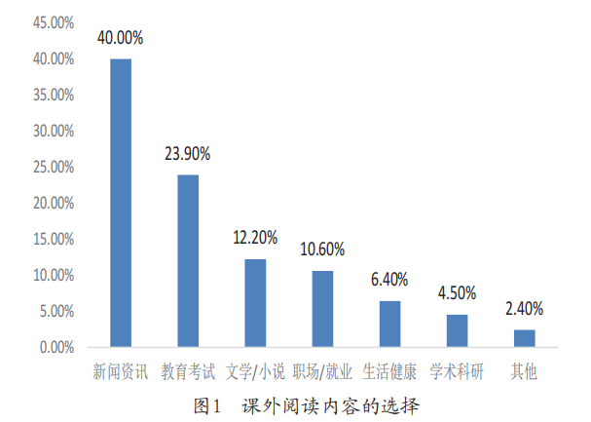

学生对新闻资讯、通俗小说类主要采用网络阅读方式 ，对有关教育考试、文学名著等还是以纸质版阅读为主。

***4. 阅读时长和阅读量***

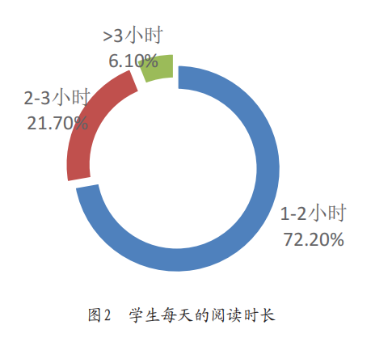

***5.阅读场所***

图书馆仍然是大学生阅读的好去处

**对策 ：**

***1. 完善资源建设***

图书馆应根据学校的专业设置及学生特点 ，关注大部分学生的阅读倾向 ，并结合学生的借

阅记录了解学生的阅读需求 ，以读者为中心有针对性地进行馆藏和资源建设 ，构建合理的馆藏体系。

***2.改善阅读环境和营造良好的阅读氛围***

努力做好对高校图书馆的功能区划分和硬件电子设备配置 ，对图书馆的物理空间进行合理改造，增加阅读座位 ，结合高校学生现实需求，打造人性化智能化的新型图书馆空间

***3.加强队伍建设和阅读服务管理***

引进具有专业教育背景和计算机相关专业的管理人才，并定期进行培训学习 ，对大学生进行专业知识解答服务 ，以改变大学生对高校图书馆的固定思维印象。同时加强与学院联系 ,以学院教学为导向，大力开展学科服务。

[1]张静,张九海.中外对比视野下中国当代大学生阅读现状研究[J].社科纵横,2019,34(10):90-93.DOI:10.16745/j.cnki.cn62-1110/c.2019.10.018.

[2]彭丽,郭玉楠.网络环境下大学生阅读现状调查分析与对策研究[J].办公室业务,2021(01):70-72.

[3]陈蕊,刘荣.基于学生增量发展视角下大学生阅读现状、问题与对策研究[J].黑龙江高教研究,2019,37(05):142-145.

[4]郭文坚.浅谈大学生阅读现状及推广研究[J].名作欣赏,2021(12):33-34.

[5]鲁杭兵,刘浏.新媒体时代皖南医学院大学生阅读现状的调查分析[J].科技传播,2021,13(22):36-38.DOI:10.16607/j.cnki.1674-6708.2021.22.014.